ACADEMIA DE STUDII ECONOMICE DIN BUCUREȘTI
Facultatea de Cibernetică, Statistică și Informatică Economică
Proiectare și Programare Orientate Obiect

Aplicație Java pentru gestiunea comenzilor unui restaurant

Student: Ioana-Delia Voicu

București
2026

Cuprins
1. Introducere 3
2. Funcționalitățile aplicației 3
3. Structura aplicației 4
3.1. Clasele pentru date 4
3.2. Clasele pentru gestiunea datelor 4
3.3. Clasele de pornire și interfața grafică 5
4. Lucrul cu fișiere 5
4.1. Fișierul text cu produse 5
4.2. Fișierul binar cu comenzi 5
4.3. Salvarea și restaurarea datelor 6
4.4. Fișierul cu raportul 6
5. Vectori și colecții 6
6. Validarea datelor și tratarea excepțiilor 7
7. Utilizarea aplicației 8
7.1. Varianta din consolă 8
7.2. Interfața grafică 8
8. Rapoarte 10
9. Documentația JavaDoc 11
Main 11
MainGUI 12
FereastraPrincipala 12
Restaurant 12
Articol 13
Produs 14
CategorieProdus 15
LinieComanda 15
Comanda 15
ICalcul 16
ISerializare 16
GestiuneFisiere 16
Rapoarte 17
ExceptieDateInvalide 19
ExceptieProdusInexistent 20
10. Concluzii 20

1. Introducere
Proiectul are ca temă realizarea unei aplicații Java pentru gestiunea comenzilor unui restaurant. Am ales să simulez activitatea unui restaurant mic, care are un meniu de produse (aperitive, supe, feluri principale, deserturi și băuturi) și înregistrează comenzile clienților. Pe baza comenzilor, aplicația poate genera mai multe rapoarte despre vânzări.
Conform cerințelor, aplicația nu folosește o bază de date. Datele sunt păstrate în fișiere: produsele într-un fișier text, iar comenzile într-un fișier binar. La pornire datele sunt citite din fișiere, toate modificările se fac în memorie, în vectori și colecții, iar la închiderea aplicației datele sunt scrise înapoi în aceleași fișiere.
Aplicația poate fi folosită în două moduri: din consolă, printr-un meniu cu opțiuni numerotate, sau printr-o interfață grafică realizată în Swing. Ambele variante folosesc aceleași clase pentru date, fișiere și rapoarte.

2. Funcționalitățile aplicației

Aplicația permite următoarele operații:
- afișarea produselor din meniu, grupate pe categorii;
- adăugarea unui produs nou și modificarea prețului unui produs existent;
- înregistrarea unei comenzi noi, cu unul sau mai multe produse și cantitatea pentru fiecare;
- afișarea comenzilor, a bonului unei comenzi și anularea unei comenzi;
- generarea de rapoarte pe baza comenzilor înregistrate;
- salvarea datelor la închiderea aplicației și încărcarea lor la următoarea pornire.
Pentru fiecare comandă se rețin numărul comenzii, data și ora, produsele comandate și cantitățile. Valoarea totală nu este salvată separat, ci se calculează de fiecare dată din produse și cantități. Prețul unui produs este însă salvat în comandă la momentul înregistrării, pentru ca o modificare ulterioară a prețului în meniu să nu schimbe valoarea comenzilor mai vechi.

3. Structura aplicației
Clasele aplicației sunt grupate în mai multe pachete, în funcție de rolul lor: clasele care descriu datele, interfețele, excepțiile, clasele care gestionează datele și rapoartele și clasa pentru interfața grafică. Clasele de pornire, Main și MainGUI, sunt separate de restul.

3.1. Clasele pentru date
Clasa Articol este o clasă abstractă care conține datele comune ale unui articol din meniu: identificatorul, denumirea și prețul. Tot aici sunt metodele de validare pentru denumire și preț. Clasa implementează interfața Comparable<Articol>, iar metoda compareTo() compară articolele după denumire și, dacă denumirile sunt egale, după preț. Clasa are și metoda abstractă genereazaDescriere().
Clasa Produs extinde clasa Articol și adaugă categoria produsului, gramajul și dacă produsul este vegetarian. Categoria este dată de enumerarea CategorieProdus, care are valorile APERITIV, SUPA, FEL_PRINCIPAL, DESERT și BAUTURA. Clasa Produs implementează metoda genereazaDescriere() și are două metode folosite la lucrul cu fișierul text: dinLinieText(), care creează un produs dintr-o linie citită din fișier, și inLinieText(), care face operația inversă.
Clasa LinieComanda reprezintă un produs dintr-o comandă și reține identificatorul produsului, denumirea, cantitatea și prețul unitar. Clasa Comanda conține numărul comenzii, data, ora și o listă de obiecte LinieComanda. Ea implementează interfața ICalcul, cu metodele calculValoareTotala() și calculNrProduse(), și interfața Comparable<Comanda>, astfel încât comenzile să poată fi sortate cronologic. Ambele clase implementează și interfața ISerializare, folosită la scrierea și citirea fișierului binar.

3.2. Clasele pentru gestiunea datelor
Clasa Restaurant păstrează în memorie toate datele aplicației. Am implementat-o ca Singleton, cu un constructor privat și metoda statică getRestaurant(), pentru că în aplicație există un singur restaurant, iar atât meniul din consolă, cât și interfața grafică trebuie să lucreze cu aceleași date. Clasa conține metodele pentru adăugarea și căutarea produselor, modificarea prețului, adăugarea, căutarea și ștergerea comenzilor, precum și metodele incarcareDate() și salvareDate().
Clasa GestiuneFisiere conține metodele statice pentru citirea și scrierea fișierelor, iar clasa Rapoarte calculează toate situațiile statistice. Excepțiile proprii sunt definite în clasele ExceptieDateInvalide și ExceptieProdusInexistent.

3.3. Clasele de pornire și interfața grafică
Clasa Main pornește varianta din consolă: încarcă datele, afișează meniul și, la ieșire, salvează datele. Clasa MainGUI încarcă datele și deschide fereastra principală, definită în clasa FereastraPrincipala, care extinde JFrame și implementează ActionListener.

4. Lucrul cu fișiere
Aplicația folosește trei fișiere: produse.txt, comenzi.dat și raport.txt. Primele două sunt fișiere de intrare, care sunt citite la pornire și rescrise la închiderea aplicației. Al treilea este un fișier de ieșire în care se salvează raportul complet.

4.1. Fișierul text cu produse
În fișierul produse.txt fiecare linie conține un produs, cu câmpurile separate prin virgulă, în ordinea: id, denumire, categorie, preț, gramaj și dacă produsul este vegetarian. De exemplu:
1,Salata de vinete,APERITIV,18.5,200,true
4,Ciorba de burta,SUPA,24.0,400,false
7,Sarmale cu mamaliga,FEL_PRINCIPAL,38.0,450,false
Fișierul este citit linie cu linie cu un BufferedReader. Fiecare linie este împărțită cu split(","), iar din valorile obținute se creează un obiect Produs, care este adăugat în colecțiile din clasa Restaurant. La salvare, produsele sunt scrise înapoi în fișier cu un PrintStream.

4.2. Fișierul binar cu comenzi
Comenzile sunt salvate în fișierul binar comenzi.dat. Pentru scriere am folosit DataOutputStream, iar pentru citire DataInputStream, la fel ca în exemplele de la curs. Clasele Comanda și LinieComanda implementează interfața ISerializare, care are metodele SerializareObiect() și DeserializareObiect().
La începutul fișierului se scrie numărul de comenzi. Pentru fiecare comandă se scriu apoi numărul comenzii (cu writeInt), data și ora (cu writeUTF) și numărul de produse din comandă. Pentru fiecare produs din comandă se scriu identificatorul, denumirea, cantitatea și prețul unitar (cu writeFloat). La citire, datele sunt citite în aceeași ordine.

4.3. Salvarea și restaurarea datelor
La pornirea aplicației este apelată metoda incarcareDate() din clasa Restaurant, care citește mai întâi produsele și apoi comenzile. Dacă un fișier nu există, se afișează un mesaj și aplicația pornește fără datele respective.
Operațiile din aplicație modifică doar listele din memorie. Clasa Restaurant reține dacă au existat modificări, iar la închidere metoda salvareDate() rescrie fișierele produse.txt și comenzi.dat. În consolă salvarea se face la alegerea opțiunii 0, iar în interfața grafică la închiderea ferestrei. Pentru cazul în care aplicația din consolă este oprită cu Ctrl+C, am adăugat și un shutdown hook care salvează datele modificate.

4.4. Fișierul cu raportul
Din meniul de rapoarte se poate genera un raport complet, care conține toate situațiile statistice. Raportul este afișat și, în același timp, scris în fișierul raport.txt cu un PrintStream.

5. Vectori și colecții
Pentru păstrarea datelor în memorie am folosit mai multe colecții. În clasa Restaurant produsele sunt reținute într-un ArrayList<Produs>, folosit pentru afișare, sortare și salvare, și într-un HashMap<Integer, Produs>, în care cheia este identificatorul produsului. Map-ul este folosit pentru a găsi rapid un produs după id, de exemplu când se adaugă un produs într-o comandă sau când se verifică dacă produsele din comenzile citite din fișier există în meniu. Comenzile sunt reținute într-un ArrayList<Comanda>, iar fiecare comandă are propria listă ArrayList<LinieComanda>.
În clasa Rapoarte am folosit și alte colecții: un HashMap<CategorieProdus, Float> pentru vânzările pe fiecare categorie și un HashSet<String> pentru zilele distincte în care există comenzi. Pentru afișarea zilelor în ordine, mulțimea este copiată într-un TreeSet.
Vectorii de tipuri fundamentale sunt folosiți tot în clasa Rapoarte:
- un vector float[] cu valorile tuturor comenzilor, din care se calculează totalul, media, minimul, maximul și mediana;
- vectorii int[] și float[], paraleli cu vectorul de produse, în care se calculează cantitatea și valoarea vândută pentru fiecare produs; vectorii sunt sortați descrescător după cantitate prin metoda selecției, pentru topul celor mai vândute produse;
- un vector int[24] cu numărul de comenzi pe fiecare oră a zilei, folosit pentru determinarea orei de vârf;
- o matrice float[][], în care liniile sunt categoriile de produse, iar coloanele sunt zilele săptămânii, cu vânzările pe fiecare categorie și zi.

6. Validarea datelor și tratarea excepțiilor
Datele sunt verificate atât când sunt introduse de utilizator, cât și când sunt citite din fișiere. Pentru validare am folosit mecanismul de excepții, cu excepții standard din Java și cu două excepții definite de mine, ambele derivate din clasa Exception.
Excepția ExceptieDateInvalide este aruncată atunci când o valoare nu este corectă: denumire goală sau care conține virgulă, preț mai mic sau egal cu 0 sau mai mare de 10000 lei, gramaj în afara intervalului 1–5000, cantitate în afara intervalului 1–50, dată sau oră în format greșit sau o perioadă în care data de început este după data de sfârșit. Excepția ExceptieProdusInexistent este aruncată de metoda cautaProdus() atunci când nu există un produs cu identificatorul dat, astfel că într-o comandă nu poate fi adăugat un produs care nu este în meniu.
Dintre excepțiile standard am tratat NumberFormatException, când utilizatorul introduce text în loc de număr, DateTimeParseException, pentru datele și orele greșite, IllegalArgumentException, pentru o categorie inexistentă în fișierul de produse, precum și FileNotFoundException, IOException și EOFException la lucrul cu fișierele.
Când o valoare introdusă de la tastatură nu este corectă, aplicația afișează motivul și cere din nou valoarea. În interfața grafică mesajul de eroare apare într-o fereastră de dialog. La citirea fișierelor, liniile sau comenzile greșite sunt ignorate, se afișează un mesaj, iar restul datelor se încarcă normal. Mai jos este un exemplu cu un fișier de produse în care am introdus intenționat câteva linii greșite:
Se incarca datele...
[produse.txt, linia 21] ignorata - Categorie inexistenta: PIZZA
[produse.txt, linia 22] ignorata - Valoare numerica invalida: For input string: "abc"
[produse.txt, linia 23] ignorata - Identificator duplicat: 3
Produse incarcate: 20 (linii ignorate: 3)

7. Utilizarea aplicației

7.1. Varianta din consolă
La pornirea clasei Main se încarcă datele și se afișează meniul principal. Utilizatorul alege o opțiune scriind numărul ei.
=== Aplicatie pentru gestiunea comenzilor unui restaurant ===
Se incarca datele...
Produse incarcate: 19
Comenzi incarcate: 32

================ MENIU PRINCIPAL ================
1. Afisare meniu produse
2. Adaugare produs nou
3. Modificare pret produs
4. Inregistrare comanda noua
5. Afisare comenzi
6. Detalii comanda (bon)
7. Anulare comanda
8. Rapoarte si statistici
0. Iesire (cu salvarea datelor)
La înregistrarea unei comenzi se introduc data și ora (dacă se apasă Enter se folosesc data și ora curente), apoi identificatorul și cantitatea pentru fiecare produs. Comanda se încheie introducând id-ul 0, după care este afișat bonul:
Id produs: 99
Nu exista niciun produs cu id-ul 99! Alegeti un produs din meniu.
Id produs: 7
Cantitate Sarmale cu mamaliga: 60
Cantitate invalida: 60 (trebuie sa fie intre 1 si 50)
Id produs: 7
Cantitate Sarmale cu mamaliga: 2
Adaugat. Total curent: 76.00 lei
Id produs: 0

Comanda nr. 33 din 2026-11-03 ora 13:20
Sarmale cu mamaliga x2 38.00 lei = 76.00 lei
TOTAL: 76.00 lei (2 produse)
Opțiunea 8 deschide meniul de rapoarte, iar opțiunea 0 închide aplicația și salvează datele în fișiere.

7.2. Interfața grafică
Interfața grafică este realizată cu Swing și pornește din clasa MainGUI. Fereastra are patru tab-uri. În primul se afișează produsele din meniu și se pot adăuga produse noi sau modifica prețuri. În al doilea se creează o comandă nouă: se alege produsul dintr-o listă, se introduce cantitatea, iar totalul comenzii se actualizează după fiecare produs adăugat. Al treilea tab conține lista comenzilor, iar la selectarea unei comenzi se afișează bonul ei. Ultimul tab conține butoanele pentru rapoarte.
Butoanele sunt tratate în metoda actionPerformed(), iar închiderea ferestrei este tratată de clasa internă MyWindowAdapter, derivată din WindowAdapter, care salvează datele înainte de închidere.
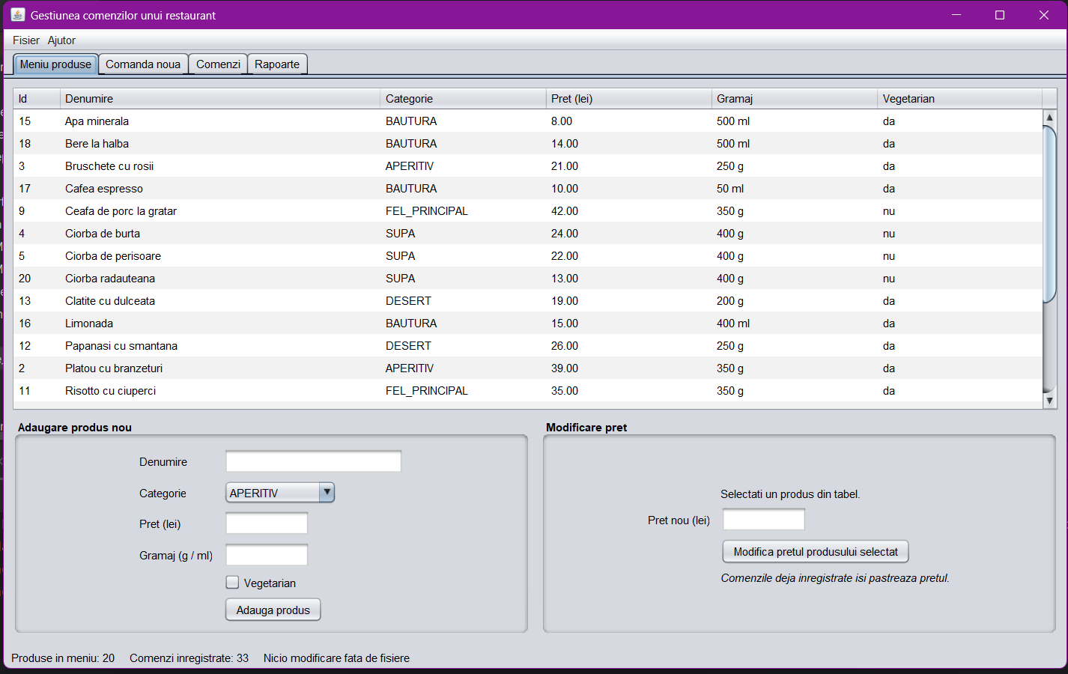
Figura 1. Meniul de produse
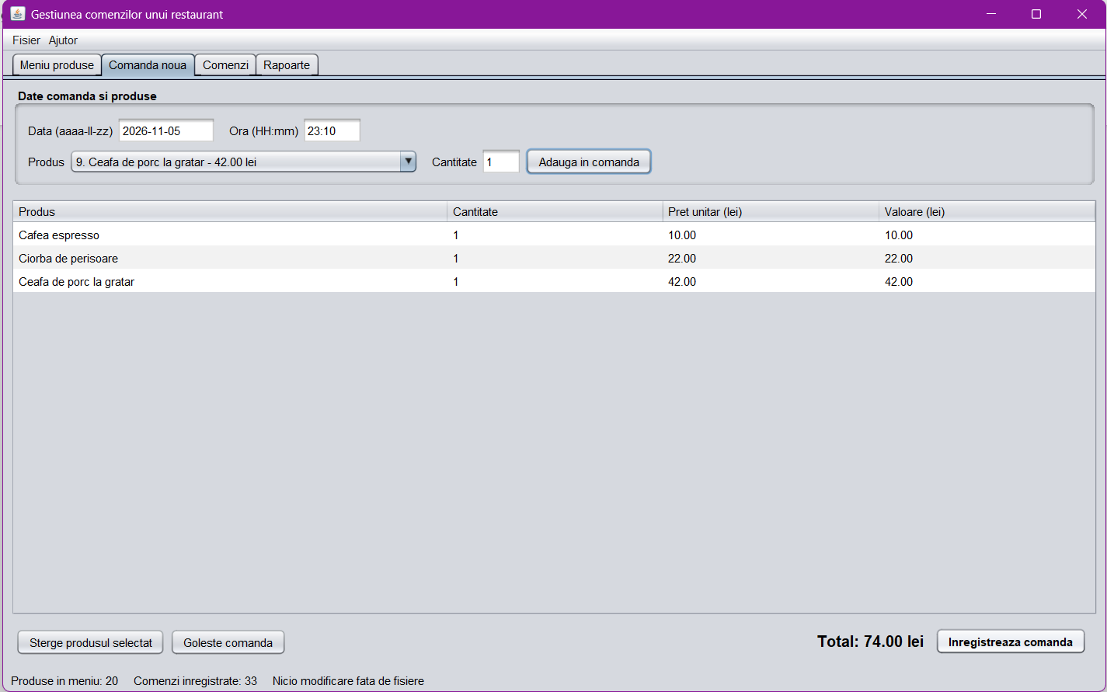
Figura 2. Înregistrarea unei comenzi
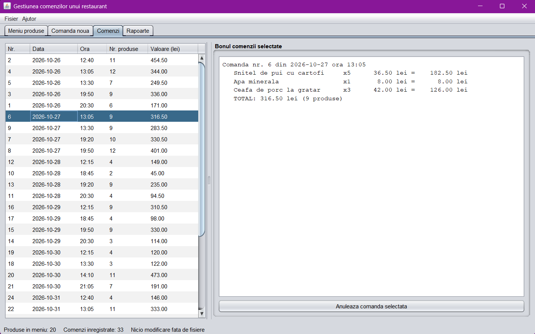
Figura 3. Lista comenzilor și bonul comenzii selectate

8. Rapoarte
Rapoartele sunt calculate în clasa Rapoarte pe baza comenzilor din memorie. Aplicația poate afișa valoarea totală a comenzilor dintr-o zi, comenzile realizate într-o zi, numărul de comenzi dintr-o perioadă, cele mai vândute produse după cantitate, cantitatea și valoarea vândută pentru un produs, valoarea medie a unei comenzi, vânzările pe categorii de produse, vânzările pe categorii și zile ale săptămânii, numărul de comenzi pe fiecare oră și vânzările pe fiecare zi.
Pentru verificare, am pus în fișierul comenzi.dat 32 de comenzi din perioada 26 octombrie – 2 noiembrie 2026. Câteva dintre rapoartele obținute:
Statistici comenzi:
Numar comenzi: 32
Valoare totala vanzari: 7589.50 lei
Valoare medie comanda: 237.17 lei
Valoare mediana: 235.00 lei
Comanda minima: 45.00 lei
Comanda maxima: 473.00 lei

Top 3 cele mai vandute produse (dupa cantitate):
1. Snitel de pui cu cartofi 43 buc. 1569.50 lei
2. Ceafa de porc la gratar 42 buc. 1764.00 lei
3. Sarmale cu mamaliga 40 buc. 1520.00 lei
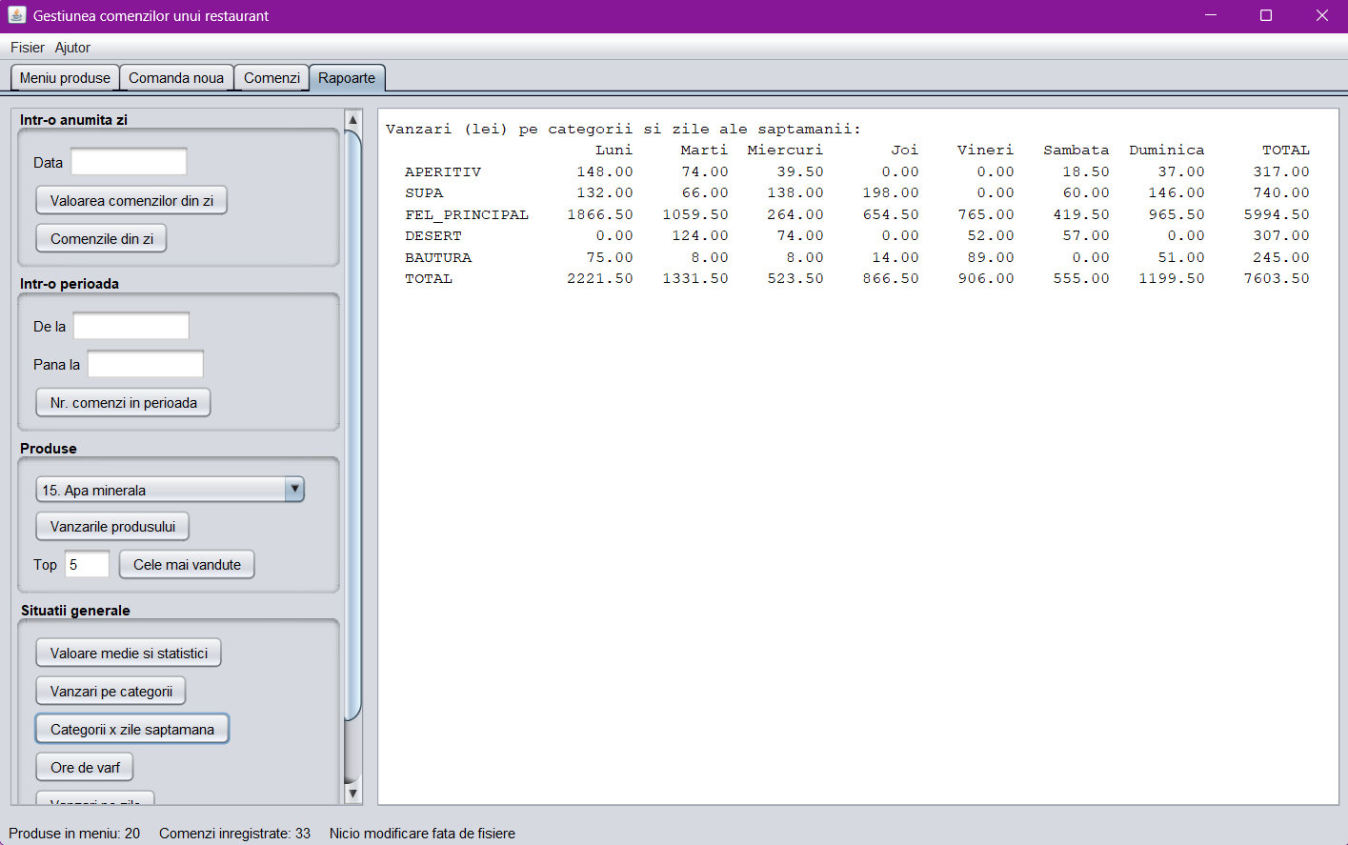
Figura 4. Raportul vânzărilor pe categorii și zile ale săptămânii

9. Documentația JavaDoc
Clasele și metodele aplicației sunt documentate cu comentarii JavaDoc, după modelul prezentat la curs, folosind etichetele @author, @version, @param, @return și @throws. Documentația HTML a fost generată din IntelliJ IDEA, din meniul Tools → Generate JavaDoc, și se află în folderul javadoc al proiectului. În continuare sunt prezentate clasele și metodele documentate.

Main
Clasa principala a aplicatiei de gestiune a comenzilor unui restaurant. Fluxul aplicatiei: incarcarea datelor din fisiere, meniul principal (toate modificarile se fac in memorie), apoi salvarea datelor in fisierele de intrare la inchiderea aplicatiei.
public static void main(String[] args)
Punctul de intrare in aplicatie. Parametrul args – nu se folosesc.
private static int citesteInt(String mesaj)
Citeste de la consola un numar intreg; repeta cererea pana la o valoare corecta. Parametrul mesaj – mesajul afisat utilizatorului; returnează numarul citit.
private static float citesteFloat(String mesaj)
Citeste de la consola un numar real; accepta si virgula ca separator zecimal. Parametrul mesaj – mesajul afisat utilizatorului; returnează numarul citit.
private static String citesteData(String mesaj)
Citeste de la consola o data in formatul aaaa-ll-zz. Parametrul mesaj – mesajul afisat utilizatorului; returnează data citita, validata.

MainGUI
Punctul de intrare pentru varianta cu interfata grafica (Swing) a aplicatiei. Incarca datele din fisiere si deschide fereastra principala; datele se salveaza in fisierele de intrare la inchiderea ferestrei.
public static void main(String[] args)
Porneste aplicatia cu interfata grafica. Parametrul args – nu se folosesc.

FereastraPrincipala
Fereastra principala a aplicatiei (interfata grafica Swing), organizata pe tab-uri: meniul de produse, comanda noua, comenzile inregistrate si rapoartele. Toate modificarile se fac in memorie, prin clasa Restaurant; la inchiderea ferestrei datele se salveaza in fisierele de intrare.
public FereastraPrincipala(Restaurant restaurant)
Construieste fereastra principala pentru un restaurant ale carui date sunt deja incarcate. Parametrul restaurant – restaurantul cu datele aplicatiei.
private void inchideAplicatia()
Salveaza datele in fisierele de intrare si inchide aplicatia. Daca salvarea esueaza, utilizatorul poate alege sa ramana in aplicatie.

Restaurant
Restaurantul - clasa Singleton care pastreaza in memorie toate datele aplicatiei: lista de produse (ArrayList<Produs>), pentru afisare si sortare; map-ul de produse (HashMap<Integer, Produs>), pentru cautarea rapida dupa id; lista de comenzi (ArrayList<Comanda>). Toate modificarile se fac in memorie; datele se incarca din fisiere la pornire si se salveaza in aceleasi fisiere la inchiderea aplicatiei.
public static Restaurant getRestaurant()
Intoarce unica instanta a restaurantului. Returnează instanta restaurantului.
public void incarcareDate()
Incarca produsele si comenzile din fisiere. Erorile de citire sunt tratate aici: aplicatia porneste si daca fisierele lipsesc sau sunt deteriorate.
public boolean salvareDate()
Salveaza produsele si comenzile in fisierele de intrare, daca au existat modificari. Returnează true daca salvarea s-a realizat cu succes (sau nu a fost necesara).
public Produs cautaProdus(int id) throws ExceptieProdusInexistent
Cauta un produs dupa identificator. Parametrul id – identificatorul cautat; returnează produsul gasit; aruncă ExceptieProdusInexistent daca nu exista niciun produs cu acest id.
public void adaugaProdus(Produs p) throws ExceptieDateInvalide
Adauga un produs nou in meniu (in memorie). Parametrul p – produsul de adaugat; aruncă ExceptieDateInvalide daca exista deja un produs cu acelasi id sau aceeasi denumire.
public void modificaPretProdus(int id, float pretNou) throws ExceptieProdusInexistent, ExceptieDateInvalide
Modifica pretul unui produs (in memorie). Comenzile deja inregistrate isi pastreaza pretul de la momentul comenzii. Parametrul id – identificatorul produsului; parametrul pretNou – noul pret; aruncă ExceptieProdusInexistent daca produsul nu exista; aruncă ExceptieDateInvalide daca pretul nu este valid.
public void adaugaComanda(Comanda c) throws ExceptieDateInvalide
Inregistreaza o comanda noua (in memorie). Parametrul c – comanda de inregistrat; aruncă ExceptieDateInvalide daca comanda nu contine produse.
public Comanda cautaComanda(int id)
Cauta o comanda dupa identificator. Parametrul id – identificatorul comenzii; returnează comanda gasita sau null daca nu exista.
public boolean stergeComanda(int id)
Sterge (anuleaza) o comanda (in memorie). Parametrul id – identificatorul comenzii; returnează true daca a fost stearsa, false daca nu exista.
public int genereazaIdProdus()
Genereaza urmatorul identificator liber pentru un produs. Returnează cel mai mare id existent + 1.
public int genereazaIdComanda()
Genereaza urmatorul identificator liber pentru o comanda. Returnează cel mai mare id existent + 1.
public List<Produs> getProduseSortate()
Intoarce produsele sortate dupa ordinea naturala (denumire, apoi pret). Returnează o lista noua, sortata.

Articol
Clasa abstracta de baza pentru articolele din meniul restaurantului. Pastreaza datele comune (identificator, denumire, pret) si defineste ordinea naturala a articolelor: dupa denumire, apoi dupa pret.
public Articol(int id, String denumire, float pret) throws ExceptieDateInvalide
Construieste un articol, validand datele primite. Parametrul id – identificatorul articolului (strict pozitiv); parametrul denumire – denumirea articolului (nevida, fara virgula); parametrul pret – pretul articolului (intre 0 si 10000 lei); aruncă ExceptieDateInvalide daca una dintre valori nu este valida.
public static void validareDenumire(String denumire) throws ExceptieDateInvalide
Verifica daca o denumire este valida. Parametrul denumire – denumirea de verificat; aruncă ExceptieDateInvalide daca denumirea este goala sau contine virgula.
public static void validarePret(float pret) throws ExceptieDateInvalide
Verifica daca un pret este valid. Parametrul pret – pretul de verificat; aruncă ExceptieDateInvalide daca pretul nu este in intervalul (0, 10000].
public abstract String genereazaDescriere()
Genereaza o descriere scurta a articolului, pentru afisarea in meniu. Returnează descrierea articolului.
public void setPret(float pret) throws ExceptieDateInvalide
Modifica pretul articolului. Parametrul pret – noul pret; aruncă ExceptieDateInvalide daca pretul nu este valid.
public int compareTo(Articol a)
Compara doua articole: intai dupa denumire, apoi dupa pret.

Produs
Produs din meniul restaurantului. Pe langa datele unui Articol, pastreaza categoria, gramajul (sau volumul, in ml, pentru bauturi) si daca produsul este vegetarian.
public Produs(int id, String denumire, CategorieProdus categorie, float pret, int gramaj, boolean vegetarian) throws ExceptieDateInvalide
Construieste un produs, validand datele primite. Parametrul id – identificatorul produsului; parametrul denumire – denumirea produsului; parametrul categorie – categoria produsului; parametrul pret – pretul unitar, in lei; parametrul gramaj – gramajul in grame (sau volumul in ml), intre 1 si 5000; parametrul vegetarian – true daca produsul este vegetarian; aruncă ExceptieDateInvalide daca una dintre valori nu este valida.
public static Produs dinLinieText(String linie) throws ExceptieDateInvalide
Construieste un produs pornind de la o linie din fisierul produse.txt, de forma: id,denumire,categorie,pret,gramaj,vegetarian. Parametrul linie – linia citita din fisier; returnează produsul creat; aruncă ExceptieDateInvalide daca linia nu are formatul corect.
public String inLinieText()
Transforma produsul intr-o linie pentru fisierul produse.txt. Returnează linia de text corespunzatoare produsului.
public static void validareGramaj(int gramaj) throws ExceptieDateInvalide
Verifica daca un gramaj este valid. Parametrul gramaj – gramajul de verificat; aruncă ExceptieDateInvalide daca gramajul nu este intre 1 si 5000.

CategorieProdus
Categoriile de produse din meniul restaurantului.

LinieComanda
O linie dintr-o comanda: un produs si cantitatea comandata. Pretul unitar este retinut la momentul comenzii, astfel incat o modificare ulterioara a pretului din meniu nu schimba valoarea comenzilor vechi.
public LinieComanda()
Constructor fara parametri, folosit la deserializare.
public LinieComanda(Produs produs, int cantitate) throws ExceptieDateInvalide
Construieste o linie de comanda pentru un produs existent. Parametrul produs – produsul comandat; parametrul cantitate – cantitatea comandata; aruncă ExceptieDateInvalide daca cantitatea nu este valida.
public static void validareCantitate(int cantitate) throws ExceptieDateInvalide
Verifica daca o cantitate este valida. Parametrul cantitate – cantitatea de verificat; aruncă ExceptieDateInvalide daca nu este intre 1 si CANTITATE_MAXIMA.
public float calculValoare()
Calculeaza valoarea liniei: cantitate x pret unitar. Returnează valoarea liniei, in lei.
public void setCantitate(int cantitate) throws ExceptieDateInvalide
Modifica cantitatea liniei. Parametrul cantitate – noua cantitate; aruncă ExceptieDateInvalide daca cantitatea nu este valida.

Comanda
Comanda inregistrata in restaurant: identificator, data, ora si lista de linii (produs + cantitate). Valoarea totala se calculeaza pe baza produselor si cantitatilor comandate. Comenzile sunt ordonate cronologic (data, ora, apoi identificator).
public Comanda()
Constructor fara parametri, folosit la deserializare.
public Comanda(int id, String data, String ora) throws ExceptieDateInvalide
Construieste o comanda goala, fara produse. Parametrul id – identificatorul comenzii; parametrul data – data comenzii, in formatul aaaa-ll-zz; parametrul ora – ora comenzii, in formatul HH:mm; aruncă ExceptieDateInvalide daca identificatorul, data sau ora nu sunt valide.
public void valideaza() throws ExceptieDateInvalide
Verifica datele de identificare ale comenzii (folosita si dupa citirea din fisier). Aruncă ExceptieDateInvalide daca identificatorul, data sau ora nu sunt valide.
public static void validareData(String data) throws ExceptieDateInvalide
Verifica daca un sir de caractere este o data valida, in formatul aaaa-ll-zz. Parametrul data – data de verificat; aruncă ExceptieDateInvalide daca data nu este valida.
public void adaugaProdus(Produs produs, int cantitate) throws ExceptieDateInvalide
Adauga un produs in comanda. Daca produsul exista deja in comanda, cantitatea se aduna la cea existenta. Parametrul produs – produsul de adaugat; parametrul cantitate – cantitatea comandata; aruncă ExceptieDateInvalide daca cantitatea (sau cantitatea cumulata) nu este valida.
public float calculValoareTotala()
Calculeaza valoarea totala a comenzii, ca suma valorilor liniilor.
public int calculNrProduse()
Calculeaza numarul total de bucati comandate.
public String genereazaBon()
Genereaza bonul comenzii, cu toate liniile si totalul. Returnează textul bonului.
public int compareTo(Comanda c)
Compara doua comenzi cronologic: dupa data si ora, apoi dupa identificator.

ICalcul
Interfata pentru calculele asociate unei comenzi.
float calculValoareTotala()
Calculeaza valoarea totala. Returnează valoarea totala, in lei.
int calculNrProduse()
Calculeaza numarul total de produse (bucati). Returnează numarul de produse.

ISerializare
Interfata pentru salvarea si restaurarea obiectelor intr-un fisier binar, prin fluxurile DataOutputStream si DataInputStream.
public void SerializareObiect(DataOutputStream dos) throws IOException
Scrie datele obiectului in fluxul binar. Parametrul dos – fluxul de iesire; aruncă IOException daca apare o eroare la scriere.
public void DeserializareObiect(DataInputStream dis) throws IOException
Citeste datele obiectului din fluxul binar. Parametrul dis – fluxul de intrare; aruncă IOException daca apare o eroare la citire.

GestiuneFisiere
Operatiile cu fisiere ale aplicatiei: produse.txt - fisier text, un produs pe linie, campurile separate prin virgula; comenzi.dat - fisier binar, scris cu DataOutputStream; raport.txt - fisier text cu raportul statistic generat. Datele citite din fisiere sunt validate; liniile sau comenzile invalide sunt semnalate si ignorate, fara a opri aplicatia.
public static int citireProduse(String fisier, List<Produs> listaProduse, Map<Integer, Produs> mapProduse) throws FileNotFoundException, IOException
Citeste produsele din fisierul text si le adauga in lista si in map-ul primite. Liniile invalide si identificatorii duplicati sunt semnalati si ignorati. Parametrul fisier – calea fisierului text; parametrul listaProduse – lista in care se adauga produsele; parametrul mapProduse – map-ul (id produs - produs) in care se adauga produsele; returnează numarul de linii invalide intalnite; aruncă FileNotFoundException daca fisierul nu exista; aruncă IOException daca apare o eroare la citire.
public static void salvareProduse(String fisier, List<Produs> listaProduse) throws FileNotFoundException
Salveaza produsele in fisierul text (suprascrie fisierul de intrare). Parametrul fisier – calea fisierului text; parametrul listaProduse – produsele de salvat; aruncă FileNotFoundException daca fisierul nu poate fi creat.
public static int citireComenzi(String fisier, List<Comanda> listaComenzi, Map<Integer, Produs> mapProduse) throws FileNotFoundException, IOException
Citeste comenzile din fisierul binar. Fiecare comanda citita este validata: data si ora corecte, cantitati si preturi valide, produse existente in meniu. Comenzile invalide sunt semnalate si ignorate. Parametrul fisier – calea fisierului binar; parametrul listaComenzi – lista in care se adauga comenzile; parametrul mapProduse – produsele restaurantului, pentru verificarea existentei lor; returnează numarul de comenzi invalide intalnite; aruncă FileNotFoundException daca fisierul nu exista; aruncă IOException daca fisierul este deteriorat sau apare o eroare la citire.
public static void salvareComenzi(String fisier, List<Comanda> listaComenzi) throws IOException
Salveaza comenzile in fisierul binar (suprascrie fisierul de intrare). Formatul este: numarul de comenzi, urmat de fiecare comanda serializata. Parametrul fisier – calea fisierului binar; parametrul listaComenzi – comenzile de salvat; aruncă IOException daca apare o eroare la scriere.
public static void scriereText(String fisier, String continut) throws FileNotFoundException
Scrie un text (de exemplu raportul statistic) intr-un fisier text. Parametrul fisier – calea fisierului; parametrul continut – textul de scris; aruncă FileNotFoundException daca fisierul nu poate fi creat.

Rapoarte
Rapoartele si situatiile statistice ale restaurantului, calculate pe baza comenzilor inregistrate. Clasa foloseste: vectori de tipuri fundamentale: float[] (valorile comenzilor), int[] si float[] (cantitati si valori vandute pe produs), int[] (comenzi pe ore); o matrice float[][] (vanzari pe categorii si zile ale saptamanii); colectii: HashMap (vanzari pe categorii), HashSet (zilele cu comenzi).
public Rapoarte(Restaurant restaurant)
Construieste generatorul de rapoarte pentru un restaurant. Parametrul restaurant – restaurantul ale carui comenzi se analizeaza.
public List<Comanda> comenziZi(String data) throws ExceptieDateInvalide
Intoarce comenzile realizate intr-o anumita zi. Parametrul data – ziua, in formatul aaaa-ll-zz; returnează lista comenzilor din ziua respectiva (ordonate cronologic); aruncă ExceptieDateInvalide daca data nu este valida.
public float valoareTotalaZi(String data) throws ExceptieDateInvalide
Calculeaza valoarea totala a comenzilor dintr-o anumita zi. Parametrul data – ziua, in formatul aaaa-ll-zz; returnează valoarea totala, in lei; aruncă ExceptieDateInvalide daca data nu este valida.
public List<Comanda> comenziPerioada(String dataInceput, String dataSfarsit) throws ExceptieDateInvalide
Intoarce comenzile realizate intr-o perioada (capetele incluse). Parametrul dataInceput – prima zi a perioadei; parametrul dataSfarsit – ultima zi a perioadei; returnează comenzile din perioada; aruncă ExceptieDateInvalide daca datele nu sunt valide sau inceputul este dupa sfarsit.
public int nrComenziPerioada(String dataInceput, String dataSfarsit) throws ExceptieDateInvalide
Calculeaza numarul total de comenzi dintr-o perioada. Parametrul dataInceput – prima zi a perioadei; parametrul dataSfarsit – ultima zi a perioadei; returnează numarul de comenzi; aruncă ExceptieDateInvalide daca perioada nu este valida.
public float valoareVanzariProdus(int idProdus) throws ExceptieProdusInexistent
Calculeaza valoarea totala vanduta dintr-un anumit produs. Parametrul idProdus – identificatorul produsului; returnează valoarea totala, in lei; aruncă ExceptieProdusInexistent daca produsul nu exista.
public int cantitateVandutaProdus(int idProdus) throws ExceptieProdusInexistent
Calculeaza cantitatea totala vanduta dintr-un anumit produs. Parametrul idProdus – identificatorul produsului; returnează cantitatea totala; aruncă ExceptieProdusInexistent daca produsul nu exista.
public String topProduseVandute(int n)
Genereaza clasamentul celor mai vandute produse, dupa cantitate. Se folosesc vectorii paraleli Produs[], int[] (cantitati) si float[] (valori), sortati descrescator dupa cantitate prin metoda selectiei. Parametrul n – numarul de produse afisate in clasament; returnează textul clasamentului.
public String statisticiValoriComenzi()
Calculeaza statistici asupra valorilor comenzilor (numar, total, medie, minim, maxim, mediana), folosind un vector float[]. Returnează textul cu statisticile.
public float valoareMedieComanda()
Calculeaza valoarea medie a unei comenzi. Returnează valoarea medie, sau 0 daca nu exista comenzi.
public Map<CategorieProdus, Float> vanzariPeCategorii()
Calculeaza valoarea vanzarilor pe fiecare categorie de produse (HashMap). Returnează map-ul categorie - valoare vanduta.
public String raportCategorii()
Genereaza situatia vanzarilor pe categorii. Returnează textul situatiei.
public float[][] matriceVanzariCategoriiZile()
Construieste matricea vanzarilor: linii = categorii de produse, coloane = zilele saptamanii (luni - duminica). Returnează matricea float[nrCategorii][7].
public String raportMatriceCategoriiZile()
Genereaza tabelul vanzarilor pe categorii si zile ale saptamanii, cu totaluri pe linii si pe coloane, pe baza matricei float[][]. Returnează textul tabelului.
public String raportOreDeVarf()
Determina numarul de comenzi pe fiecare ora a zilei (vector int[24]) si ora de varf a restaurantului. Returnează textul situatiei.
public Set<String> zileCuComenzi()
Determina zilele distincte in care s-au inregistrat comenzi (HashSet). Returnează multimea zilelor cu comenzi.
public String raportZilnic()
Genereaza situatia vanzarilor pe fiecare zi cu comenzi. Returnează textul situatiei.
public Comanda comandaMaxima()
Intoarce comanda cu valoarea cea mai mare. Returnează comanda maxima sau null daca nu exista comenzi.
public String raportComplet()
Genereaza raportul complet al restaurantului, cu toate situatiile statistice. Returnează textul raportului.
public static String numeZi(String data)
Intoarce numele zilei saptamanii pentru o data. Parametrul data – data, in formatul aaaa-ll-zz; returnează numele zilei in limba romana.

ExceptieDateInvalide
Exceptie definita de programator, aruncata cand datele introduse de utilizator sau citite din fisiere nu sunt valide (pret, cantitate, gramaj, data, denumire etc.).

ExceptieProdusInexistent
Exceptie definita de programator, aruncata cand se cere un produs care nu exista in meniul restaurantului.

10. Concluzii
Aplicația realizată permite gestionarea produselor și a comenzilor unui restaurant și generarea mai multor rapoarte pe baza acestora. În cadrul proiectului am folosit noțiunile studiate la curs și seminar: clase abstracte, moștenire, interfețe, enumerări, colecții, vectori și matrice, fișiere text și binare, excepții definite de programator și interfețe grafice în Swing.
Datele sunt păstrate doar în fișiere, fără bază de date, și rămân disponibile după închiderea aplicației. Aplicația a fost testată atât cu date corecte, cât și cu date greșite introduse de la tastatură sau din fișiere, inclusiv cu fișiere lipsă.
Ca dezvoltări ulterioare, aplicația ar putea fi extinsă cu gestiunea meselor din restaurant, cu stocuri pentru produse sau cu exportul rapoartelor în alte formate.

